環境教育教學活動設計
設計者：鮮宜庭、陳雅淑
領域名稱 | 生活 |  | 單元名稱 | 環保小勇士 |  |  | 適用年段 |  | 二年級
 |  |  |  |  |  |  | 教學節數 |  | 四小時
分段能力指標
環境教育
1-1-1 能運用五官觀察來探究環境中的事物。
5-1-2 能規劃執行個人和集體的校園環保活動。
教學目標
一、能夠發揮公德心，保持環境的整潔。
二、能明白垃圾的適當處理方法。
三、能了解資源回收的內容。
四、能養成節約能源的好習慣。
五、確實做到資源回收的工作。

能力指標 |  | 教學活動 |  |  | 指導要點 | 教學資源 |  | 評量方式 |  | 六大議題
環境教育  1-1-1  5-1-2 |  | （一） 我是清潔員：請全班到教室內、外、樓梯間、花圃等地方把垃圾撿回教室。（30分）  （二）比較撿之前和之後環境的差異。  （三）全班討論：（30分）  1 這些垃圾從哪裡來？  2 垃圾不處理，任意丟棄會有哪些問題？  3 垃圾要如何處理，環境才會舒適？（可燃、不可燃）  4 對於可以再利用的垃圾，應該如何處理才恰當？  （一）將撿回的垃圾，按照全班  討論的方式做分類。（30分）  （二）填寫學習單。（30分）  （一）蒐集可再回收的各項物品，展示於教室內。（30分）  （二）請各組將以上物品做  分類。（30分）  （一） 參觀學校的資源回收室，  並說明分類項目及內  容。（30分）  （二） 比較各組和教室分類的不  同。（10分）  （三）教師結語：做好資源回  收的工作，可以使垃圾減量，節省資源的利用。（20分） |  |  | ☆全班討論。 | 鐵、鋁罐  玻璃、紙類、鋁箔包、保特瓶  資源回收室 |  | 口頭回答  會做垃圾分類 |  | 環境教育
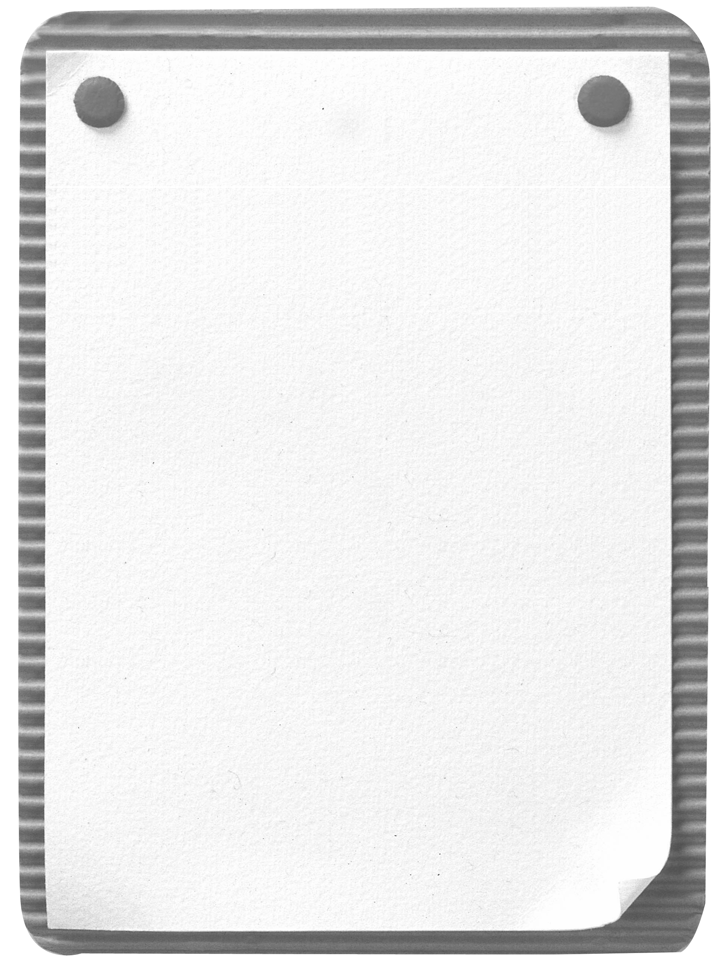

小小偵探

年 班 姓名：
你知道我們學校，已做了哪些資源回收的工作嗎？請將垃圾分類情形寫在各個桶子，並將下面的垃圾依回收的類別，填入□中。
報紙、可口可樂罐、羊奶玻璃瓶、礦泉水瓶、麥香紅茶包、窗戶上的玻璃、舊課本、奧利多水瓶、布丁盒、黑松沙士罐、綠茶包、養樂多瓶

類
1

類
2

類
3

類
4

類
5

類
6

家長簽名：

